Komisja Metrologii
Na posiedzeniu w dniu 5 grudnia 2008 r. wygłoszono następujące referaty:

Dr inż. Marek GAŁA (Politechnika Częstochowska, Instytut Elektrotechniki Przemysłowej) Zastosowanie neuronowej metody estymacji napięcia do oceny
wpływu pracy odbiorników nieliniowych na jakość energii elektrycznej

1. Wprowadzenie
Energia elektryczna podlega ocenie i standaryzacji. O własnościach użytkowych energii decyduje nie tylko wytwórca, lecz przede wszystkim odbiorcy energii oraz jej dystrybutor, jak również producent urządzeń eksploatowanych u odbiorców. Energia elektryczna ulega bowiem degradacji w procesie jej przesyłu i dystrybucji do odbiorcy pod wpływem występujących zaburzeń elektromagnetycznych. Głównym źródłem zaburzeń elektromagnetycznych są wszelkiego rodzaju odbiorniki energii elektrycznej, których charakterystyki prądowo-napięciowe wykazują charakter nieliniowy (piece indukcyjne i łukowe, zgrzewarki, układy napędowe maszyn wyciągowych i inne).
Jakość energii elektrycznej jest pojęciem określającym przydatność energii elektrycznej do zasilania odbiorników i wyraża się poprzez wartości liczbowe określonych parametrów elektrycznych (wyrażanych najczęściej dla napięcia
w postaci jego wartości i odchylenia, częstotliwości, asymetrii oraz kształtu napięcia) oraz wskaźników opisujących proces jej dostarczania do odbiorcy w normalnych warunkach pracy z uwzględnieniem występowania zaburzeń przewodzonych.
Z punktu widzenia realizacji zapisów kontraktu na dostawę energii elektrycznej oraz wyznaczania ewentualnych bonifikat lub kar pomiędzy stronami kontraktu (tak, aby każda ze stron kontraktu odpowiadała wyłącznie za swój udział w degradacji jakości energii elektrycznej) niezbędna jest prawidłowa identyfikacja źródeł zaburzeń elektromagnetycznych oraz określenie ilościowego udziału poszczególnych odbiorców energii elektrycznej w całkowitym zaburzeniu napięcia występującym w określonych węzłach systemu elektroenergetycznego, np. w punkcie wspólnego przyłączenia PWP.

2. Neuronowa metoda estymacji napięcia
Opracowana została neuronowa metoda estymacji napięcia w węźle wspólnego przyłączenia PWP. Dla każdej z faz napięć L1–L3 zastosowane zostały wielowarstwowe sztuczne sieci neuronowe o architekturach 10–N₁–2 oraz
30–N₁–N₂–2. Dokonano wyboru optymalnej ilości neuronów w warstwach ukrytych oraz przetestowano stworzone sieci neuronowych dla $N_{1}=1,\text{.}\text{.}\text{.},\text{20}$ i $N_{2}=1,\text{.}\text{.}\text{.},\text{20}$ neuronów warstw ukrytych na zbiorze danych testujących, uzyskanych dla modeli systemu elektroenergetycznego zawierającego odbiorniki nieliniowe przyłączone do PWP z uwzględnieniem występowania również źródeł zaburzeń elektromagnetycznych powyżej analizowanego węzła.
W trakcie uczenia estymatorów, prezentowane im były wartości skuteczne $I_{O1},I_{O2}$ prądów płynących w torach odbiorcy skupionego $Z_{O1}$ oraz wydzielonego (analizowanego) odbiorcy $Z_{O2}$, moce czynne i bierne $P_{O1},Q_{O1},P_{O2},Q_{O2}$ określone wyłącznie dla składowych podstawowych prądów i napięć oraz częstotliwościowe reprezentacje prądów $i_{O1}$ i $i_{O2}$, reprezentowane poprzez wartości współczynników $a_{n_{i_{\text{O1 }}}},b_{n_{i_{\text{O1}}}},a_{n_{i_{\text{O2}}}},b_{n_{i_{\text{O2}}}}$ – rysunek 1. Celem uczenia było zminimalizowanie funkcji celu zdefiniowanej w postaci sumy błędu kwadratowego SSE (ang. Sum Squared Error) odwzorowania wektora danych wyjściowych, stanowiącego częstotliwościową reprezentację napięcia $u_{\text{PWP}}$.
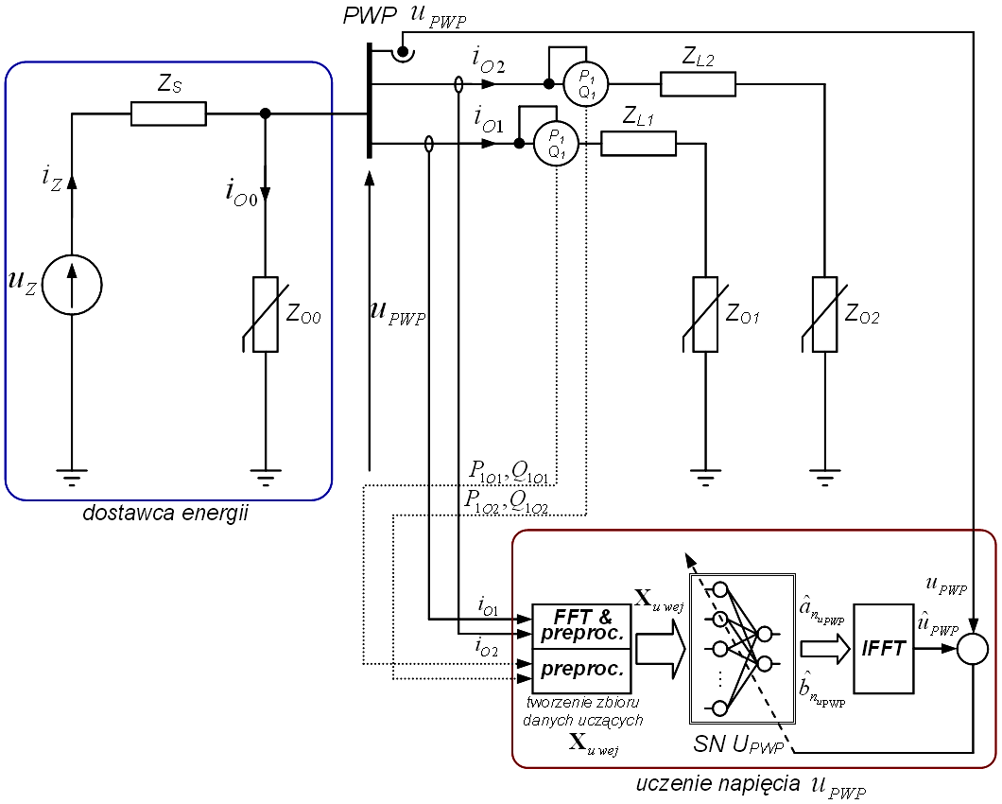
Rysunek 1. Uproszczony schemat prezentujący sposób uczenia neuronowego
estymatora napięcia w punkcie PWP
Opracowano komputerowy system akwizycji danych pomiarowych oraz oceny jakości energii elektrycznej składający się z: komputera przenośnego PC (1), zestawu przetworników do pomiaru napięć (2), zestawu przetworników do pomiaru prądów (3), przewodów pomiarowych (4) oraz karty pomiarowej (5) – rysunek 2.
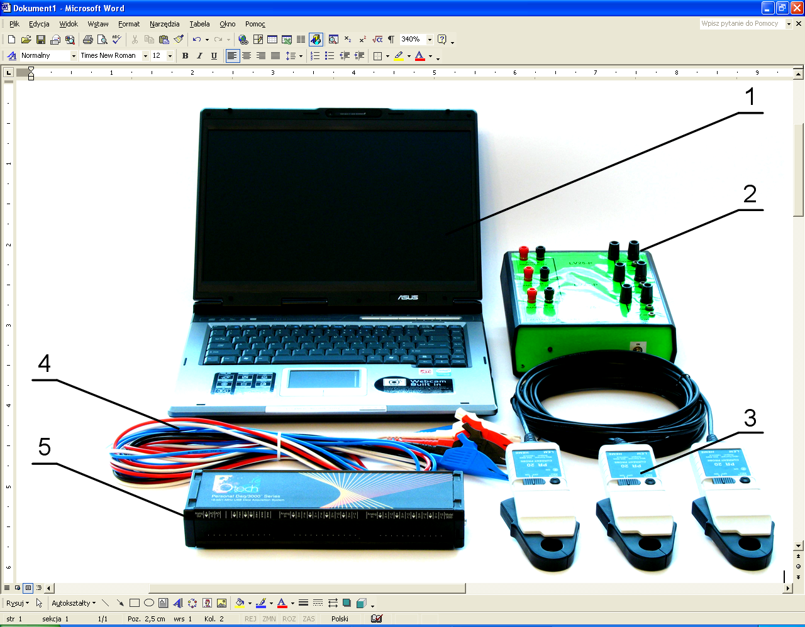
Rysunek 2. Komputerowy system akwizycji danych pomiarowych oraz oceny jakości energii elektrycznej

Rysunek 2. Komputerowy system akwizycji danych

Przeprowadzono pomiar oraz rejestrację danych pomiarowych z wykorzystaniem stworzonego komputerowego systemu akwizycji danych pomiarowych w rozdzielni GPZ zasilającej zakład przemysłowy posiadający dwa topielne piece indukcyjne o mocach $1,\text{25}\text{ MVA}$ każdy, odbiorniki trakcyjne PKP oraz grupę kilkunastu tysięcy odbiorców komunalno-bytowych. Uzyskany zbiór danych posłużył do weryfikacji opracowanej metody w warunkach rzeczywistych z zastosowaniem dla każdej z faz L1–L3 wielowarstwowych sieci jednokierunkowych posiadających 30 neuronów w warstwie wejściowej oraz 2 neurony w warstwie wyjściowej.
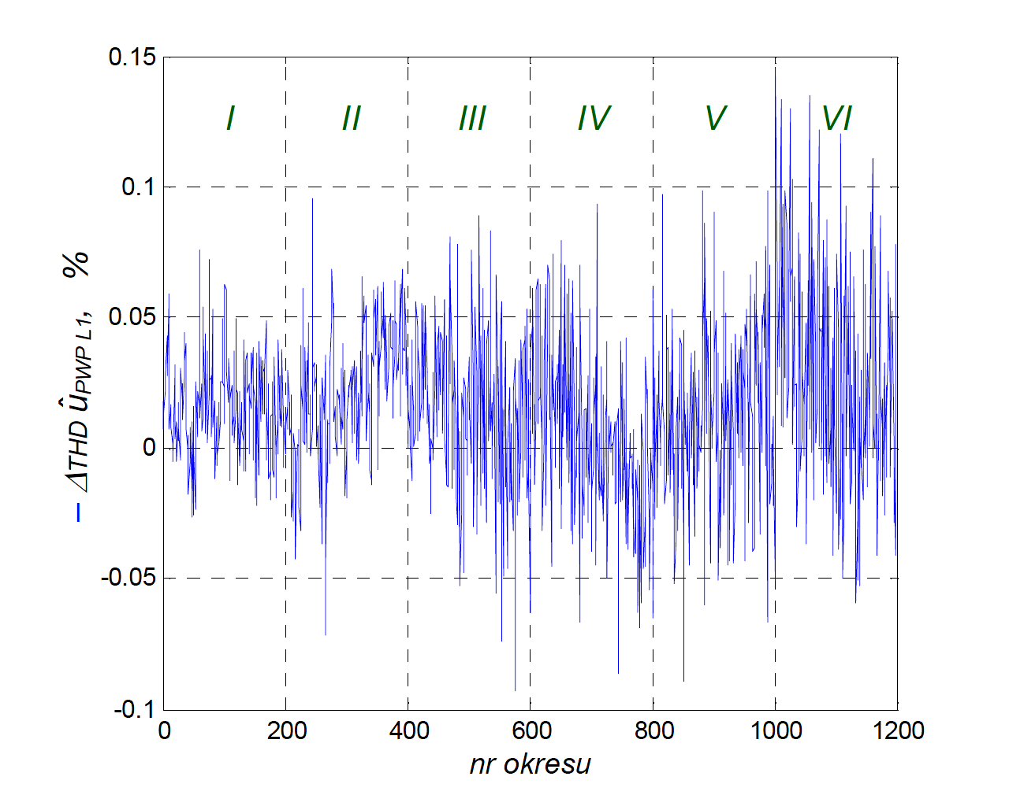
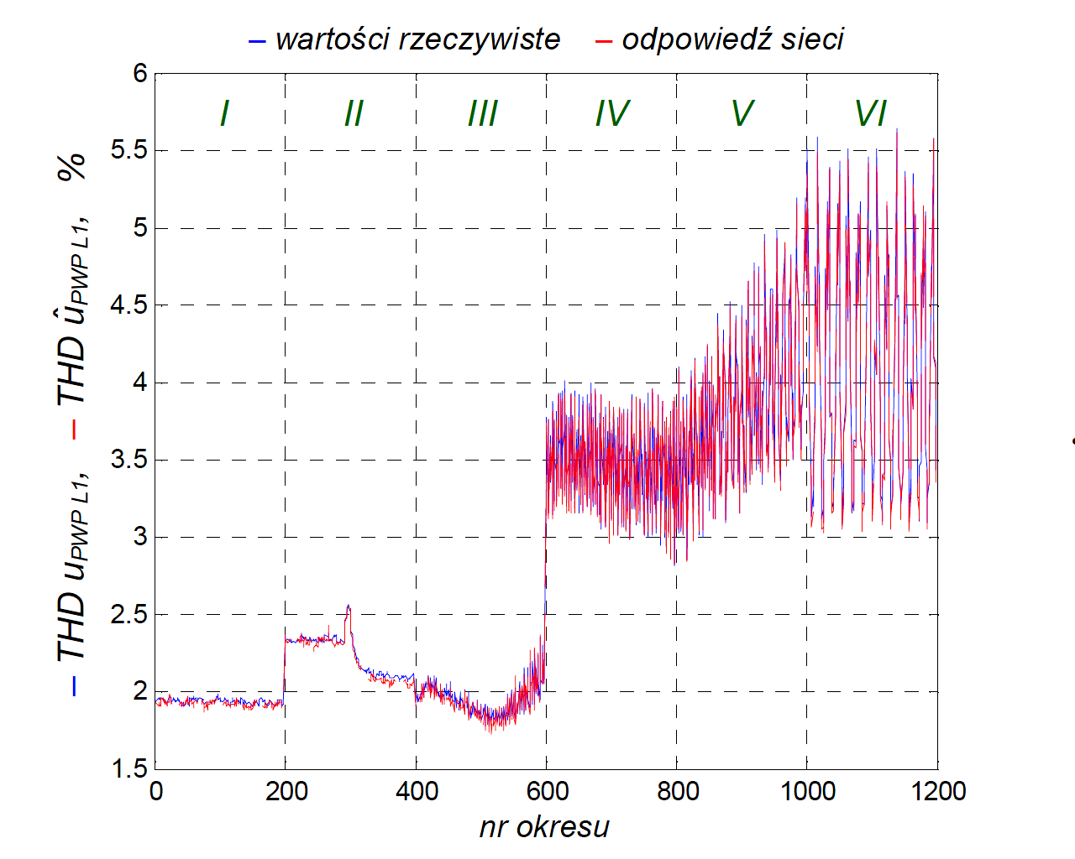
W celu określenia przydatności opracowanych neuronowych estymatorów napięcia w punkcie PWP, dokonano wyznaczenia wartości wskaźników jakości energii elektrycznej zarówno na podstawie znajomości wartości rzeczywistych napięcia $u_{\text{PWP}}$ w węźle PWP, jak również dla jego estymaty ${\hat{u}}_{\text{PWP}}$ uzyskanej w postaci odpowiedzi każdego z opracowanych neuronowych estymatorów napięcia dla faz L1÷L3. Jako przykładowe zaprezentowane zostały na rysunku 3 wartości wskaźników
$\text{THD}u_{\text{PWP}}$ i $\text{THD}{\hat{u}}_{\text{PWP}}$ uzyskane dla następujących faz pracy pieców indukcyjnych: I – piece nie pracują, II – załączenie układu zasilania, III – uruchomienie jednego pieca, IV – pracuje jeden piec, V – uruchomienie drugiego pieca, VI – pracują dwa piece.

Rysunek 3. Porównanie wartości $\text{THD}u_{\text{PWP}}$ i $\text{THD}{\hat{u}}_{\text{PWP}}$wyznaczonych dla fazy L1 rzeczywistego napięcia $u_{\text{PWP}}$ oraz napięcia estymowanego ${\hat{u}}_{\text{PWP}}$ przez sieć neuronową 30–10–5–2 dla zbioru danych testowych

3. Podsumowanie
Opracowana neuronowa metoda estymacji napięcia wraz ze stworzonym systemem akwizycji danych pomiarowych pozwalają na określenie wartości chwilowych napięcia w analizowanym węźle sieci elektroenergetycznej w zależności od charakteru oraz intensywności pracy analizowanego odbiorcy, tzw. odbiorcy skupionego oraz pracy samego systemu elektroenergetycznego. Wykazano, iż maksymalny błąd względny uzyskany podczas wyznaczania wartości estymowanej napięcia chwilowego ${\hat{u}}_{\text{PWP}}$ nie przekracza 3,5 %. Natomiast uzyskana dokładność podczas określania wartości poszczególnych parametrów opisujących jakość energii elektrycznej jest istotnie lepsza, np. dla wskaźnika $\text{THD}{\hat{u}}_{\text{PWP}}$ wartość błędu bezwzględnego $Δ\text{THD}{\hat{u}}_{\text{PWP}}$ wyniosła 0,15 % – rysunek 3. Zastosowanie opisanej metody w rzeczywistych układach elektroenergetycznych pozwala na określenie stopnia odkształcenia napięcia w PWP podczas tzw. wirtualnego wyłączenia analizowanego odbiorcy nieliniowego, co prowadzi do wyznaczenia jego indywidualnego wpływu w całkowitej degradacji napięcia w analizowanym węźle.

